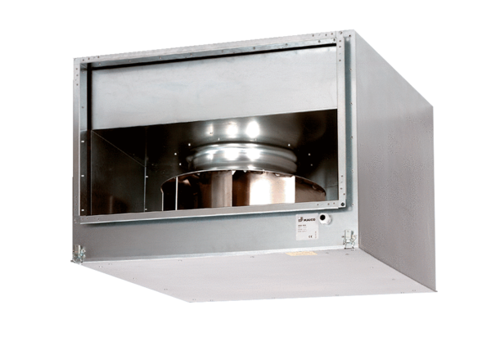Zvučno izolirani kanalni ventilator DSK 50/4Jedinica za pakiranje: 1 komAsortiman: D
Broj artikla: 0086.0647Proizvođač: MAICO

